附件1、109年度整合型心理健康工作計畫考評指標說明會議程
指導單位：衛生福利部
主辦單位：財團法人醫院評鑑暨醫療品質策進會
活動日期：108年9月24日（二）
活動地點：財團法人醫院評鑑暨醫療品質策進會601會議室
（新北市板橋區三民路二段31號6樓）
時間 | 分鐘 | 議程
09:30-09:50 | 20 | 報到
09:50-10:00 | 10 | 長官致詞
10:00-10:50 | 50 | 109年度整合型心理健康工作計畫實地考評項目、配分及評分說明
10:50-11:20 | 30 | 109年度整合型心理健康工作計畫實地考評電子表單填寫說明
11:20-11:30 | 10 | 休息時間
11:30-12:00 | 30 | 經驗分享&意見交流
12:00- | ～賦歸～
※議程內容若有變更或異動，以活動現場公告為主。
※為響應環保，本活動不提供紙杯，請自行攜帶環保杯。

109年度整合型心理健康工作計畫考評指標說明會 交通資訊
指導單位：衛生福利部
主辦單位：財團法人醫院評鑑暨醫療品質策進會
日 期：108年9月24日（二）
地 點：財團法人醫院評鑑暨醫療品質策進會601會議室
（新北市板橋區三民路二段31號6樓）
捷運板南線
- 龍山寺捷運站1號出口：至捷運龍山寺站公車站，轉搭265、705、234公車至埔墘派出所站，直走至三民路左轉，步行1-2分鐘則可抵達本會。本會位於潤泰大樓5樓（與家樂福為同棟大樓）。
- 板橋捷運站2號出口：至板橋公車站搭乘往台北方向265、705、234公車至埔墘站，直走至三民路右轉，則可見家樂福位於右側。
- 江子翠捷運站3號出口：至江翠國中搭乘1073、231公車至埔乾站（三民路上），因該站公車班次較少，建議由龍山寺、板橋捷運站轉搭公車，或是搭乘計程車至本會。
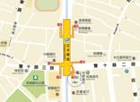 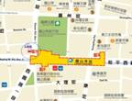 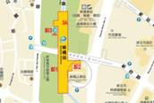
（資料來源：臺北大眾捷運股份有限公司）
公車動線 - 265、705、234公車
- 從台北前來，請於埔乾派出所站(中山路)下車。
- 從板橋前來，請於埔乾站(中山路)下車。

各公車路線圖詳見台北市公共運輸處
公車資訊系統http://www.e-bus.taipei.gov.tw/

YouBike
- 可自捷運站「江子翠3號出口」騎乘YouBike至「潤泰社區」。本會位於潤泰大樓5樓（與家樂福為同棟大樓）。

場站資訊詳見新北市公共自行車資訊系統
新北市公共自行車資訊系統http://ntpc.youbike.com.tw/cht/index.php
開車動線
- 由台北前來：
由西園路二段直走至光復橋，下橋後直行遇三民路左轉，本會位於本會位於左邊潤泰大樓5樓（與家樂福為同棟大樓）。
請注意需於「三民路二段95巷」進行迴轉（遠華婦產科的下個巷口），避免違規。
- 由外縣市前來：
  - 國道1號─（南下）
可於台北交流道(台北市區/士林)出口下交流道，走重慶北路四段，繼續前進於民族西路口向右轉，走環河快速道路至板橋華江橋出口下交流道，走華江橋微靠左行後，繼續在華江橋前進於雙十路二段向左轉，本會位於左邊潤泰大樓5樓（與家樂福為同棟大樓）。
  - 國道3號─（北上）
在中和交流道出口下交流道 (中和中山路/板橋文化路)，朝板橋/中和前進，於中和交流道朝中正路前進。在中正路繼續前進叉路處靠右，於三民路二段向右轉，
本會位於右邊潤泰大樓5樓（與家樂福為同棟大樓）。
停車資訊
- 家樂福停車場1小時30元，入口位於三民路上。
購物滿300元可免費停1小時，購買600元可免費停2小時，至多停3小時。
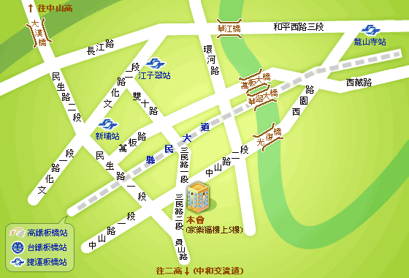
資料來源：財團法人醫院評鑑暨醫療品質策進會網站

